Міністерство освіти і науки України
Національний університет «Львівська політехніка»
Кафедра систем штучного інтелекту


Звіт
про виконання лабораторних та практичних робіт блоку № 4
На тему: «Двовимірні Масиви. Вказівники та Посилання. Динамічні масиви. робота з масивами та алгоритми обробки.»
з дисципліни: «Основи програмування»
до:
Лабораторної Роботи №4
Лабораторної Роботи №5
Алготестер Лабораторної Роботи №2
Алготестер Лабораторної Роботи №3
Практичних Робіт до блоку №4

Виконав:
Студент групи ШІ-11
Троян Владислав Дмитрович

Львів 2026

Тема роботи:
Двовимірні Масиви. Вказівники та Посилання. Динамічні масиви. робота з масивами та алгоритми обробки.

Мета роботи:
Навчитися працювати з двохвимірними масивами, навчитися працювати із вказівниками та посиланнями. Дізнатися як працюють та навчитися задавати динамічні масиви та працювати з ними. Навчитися здійснювати прості алгоритми обробки масиву даних.

Теоретичні відомості:
- Теоретичні відомості з переліком важливих тем:
- Тема №1: Класи пам'яті у C++
- Тема №2: Вступ до Масивів і Вказівників
- Тема №3: Вказівники та Посилання
- Тема №4: Двовимірні Масиви
- Тема №5: Динамічні Масиви
- Тема №6: Алгоритми обробки та робота з масивами

- Індивідуальний план опрацювання теорії:
- Тема №1: Класи пам'яті у C++
  - Джерела Інформації:
    - Розгортка до EPIC 4
    - Лекції
  - Що опрацьовано:
    - Закріпив вивчене на леції.
    - На які класи поділяється пам’ять, статична пам’ять динамічна пам’ять, як виділяти та вивільняти пам’ять.
  - Статус: Ознайомлений
  - Початок опрацювання теми: 28.10.2026
  - Звершення опрацювання теми: 28.10.2026
- Тема №2: Вступ до Масивів і Вказівників
  - Джерела Інформації:
    - Розгортка до EPIC 4
    - Лекції
  - Що опрацьовано:
    - Закріпив вивчене на леції.
    - Дізнався про різниця між статичними та динамічними масивами, вивчив основи вказівників: що це таке, як вони працюють, зрозумів як пов’язані між собою масиви та вказівники і яка різниця між адресою та вказівником.
  - Статус: Ознайомлений
  - Початок опрацювання теми: 28.10.2026
  - Звершення опрацювання теми: 28.10.2026
- Тема №3: Вказівники та Посилання
  - Джерела Інформації:
    - Розгортка до EPIC 4
    - Лекції
  - Що опрацьовано:
    - Закріпив вивчене на леції.
    - Навчився за допомогою вказівників звертатися до елементів масиву, засвоїв арифметику вказівників, дізнався про різницю між вказівниками та посиланнями в контексті функцій і як за допомогою вказівників створювати складні структури даних.
  - Статус: Ознайомлений
  - Початок опрацювання теми: 28.10.2026
  - Звершення опрацювання теми: 28.10.2026
- Тема №4: Двовимірні Масиви
  - Джерела Інформації:
    - Розгортка до EPIC 4
    - Лекції
  - Що опрацьовано:
    - Закріпив вивчене на леції.
    - Дізнався як оголошувати та ініціалізовувати двовимірні масиви, як використовувати вкладені цикли для обходу двовимірних масивів, дізнався про практичні приклади використання двовимірних масивів, як передавати двовимірні масиви у функцію.
  - Статус: Ознайомлений
  - Початок опрацювання теми: 28.10.2026
  - Звершення опрацювання теми: 28.10.2026
- Тема №5: Динамічні Масиви
  - Джерела Інформації:
    - Розгортка до EPIC 4
    - Лекції
  - Що опрацьовано:
    - Закріпив вивчене на леції.
    - Закріпив теоретичний матеріал та принцип як працюють динамічні масиви в С++
  - Статус: Ознайомлений
  - Початок опрацювання теми: 28.10.2026
  - Звершення опрацювання теми: 28.10.2026
- Тема №6: Алгоритми обробки та робота з масивами
  - Джерела Інформації:
    - Розгортка до EPIC 4
    - Лекції
  - Що опрацьовано:
    - Закріпив вивчене на леції.
    - Навчився застосовувати базові алгоритми сортування для розв’язання задач.
  - Статус: Ознайомлений
  - Початок опрацювання теми: 28.10.2026
  - Звершення опрацювання теми: 28.10.2026

Виконання роботи:

Опрацювання завдання та вимог до програм та середовища:
Завдання №1 Theory Education Activities
- Матеріал вивчено.
Завдання №2 Requirements management (understand tasks) and design activities
- Із завданнями ознайомився.
Завдання №3 Lab# programming: Lab 4
- Варіант: 17
- Деталі завдання:
Одержання навичок обробки одновимірних масивів.
Завдання №4 Lab# programming: Lab 5
- Варіант 17
- Деталі завдання:
Організувати обробку масивів з використанням функцій, навчитися
передавати масиви як параметри функцій.
Завдання №5 Lab# programming: Algotester Lab 2
- Варіант 3
- Деталі завдання
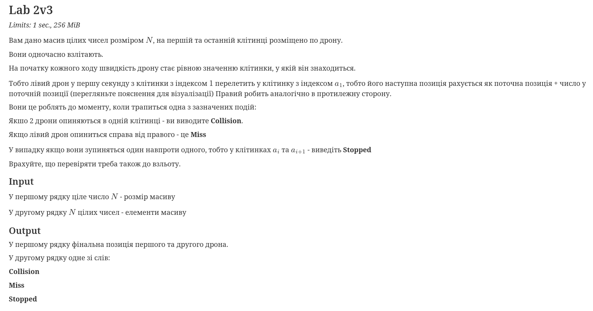
Рис. 1 Умова до Lab# programming: Algotester Lab 2

Завдання №6 Lab# programming: Algotester Lab 3
- Варіант 1
- Деталі завдання
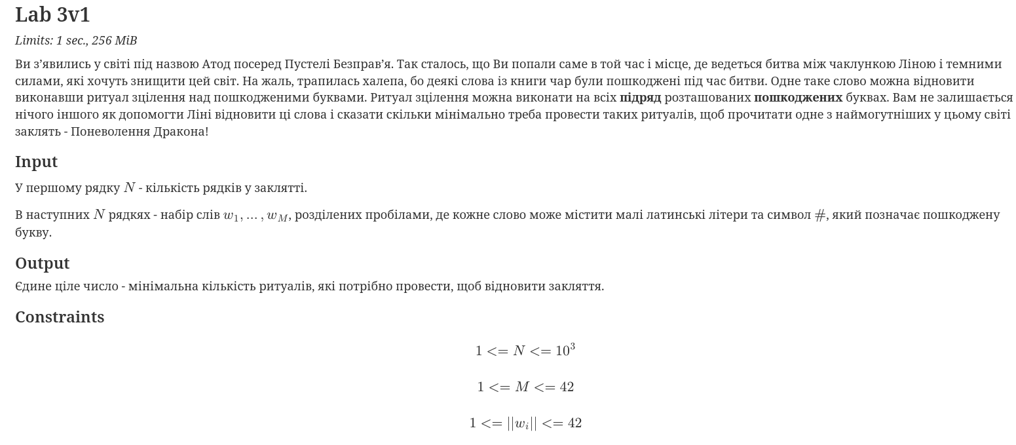
Рис. 2 Умова до Lab# programming: Algotester Lab 3
Завдання №7 Practice# programming: Class Practice Task
- Деталі завдання:
Ви пишете простий редактор зображень у відтінках сірого. Зображення задається прямокутною таблицею чисел від 0 до 9, де 0 це чорний піксель, а 9 найсвітліший. Програма показує таку таблицю як малюнок із символів і дозволяє застосовувати до неї перетворення.
Розміри зображення заздалегідь невідомі: їх задає користувач під час роботи. Тому памʼять під зображення виділяється динамічно, а після повороту на девʼяносто градусів висота і ширина міняються місцями, і масив доводиться виділяти заново.
Обмеження: сторонні бібліотеки використовувати заборонено. Ввід і вивід лише через cin та cout.
Завдання №8 Practice# programming: Self Practice Task
Self Practice Task 1
- Деталі завдання
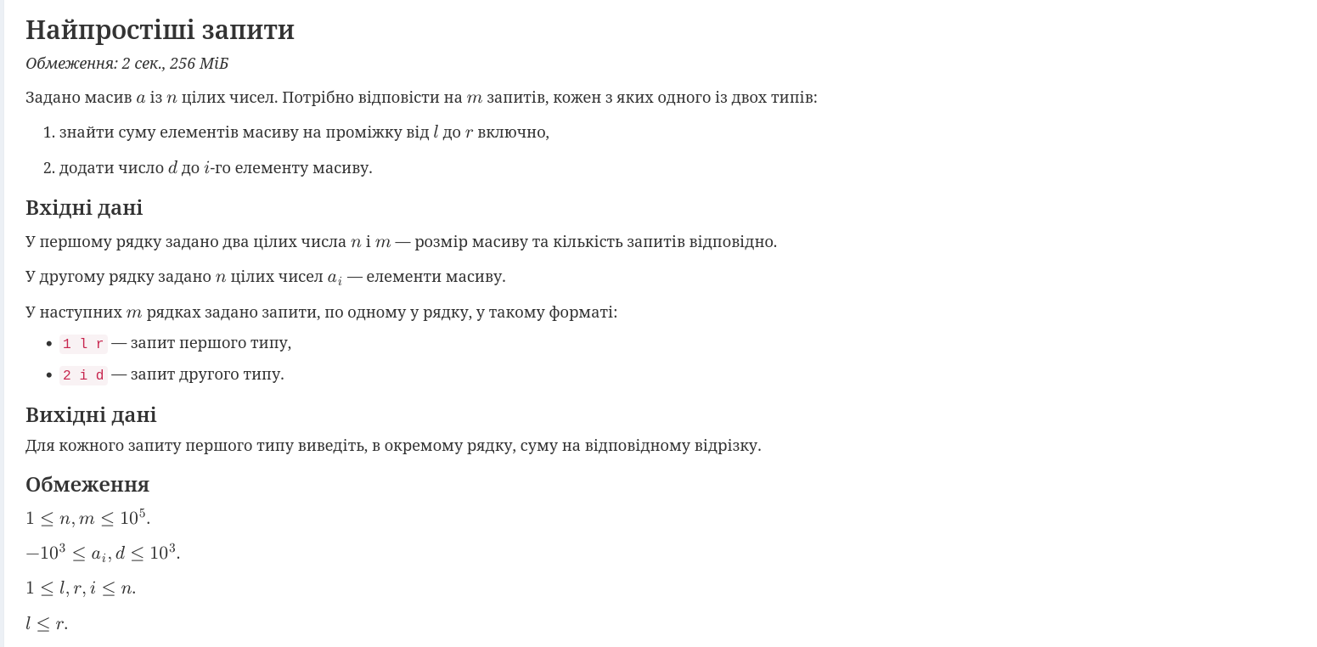
Рис. 3 Practice# programming: Self Practice Task

Self Practice Task 2
- Деталі завдання
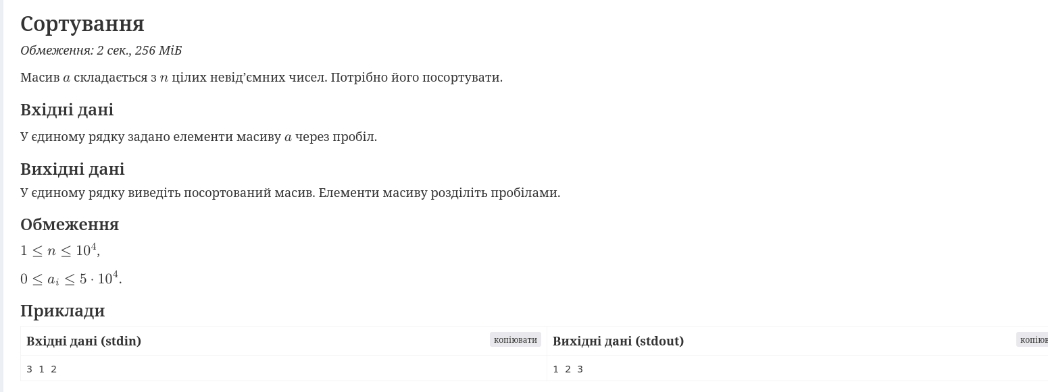
Рис. 4 Practice# programming: Self Practice Task
Self Practice Task 3
- Деталі завдання

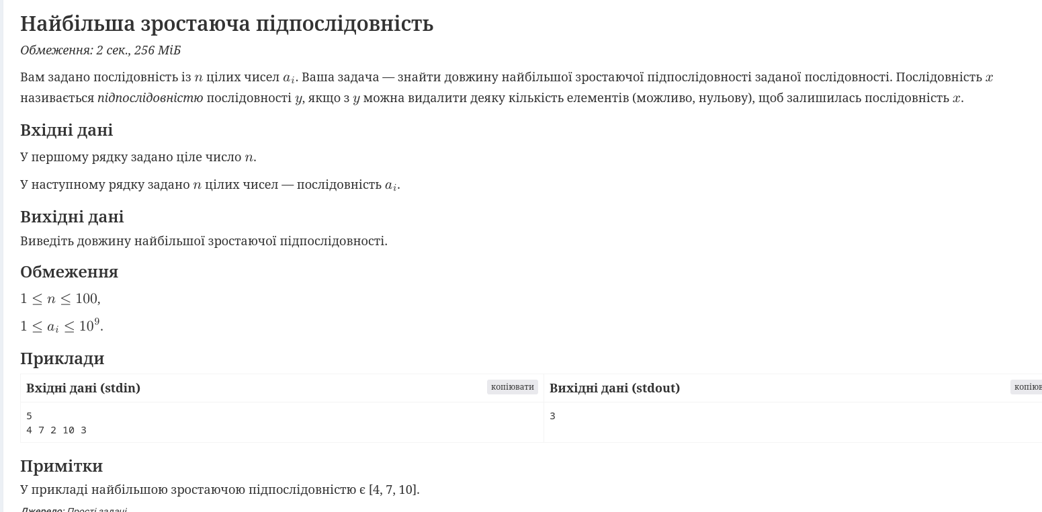
Рис. 5 Practice# programming: Self Practice Task

Завдання №9 Result Documentation Report and Outcomes Placement Activities
- Створення звіту
Завдання №10 Results Evaluation and Release
- Оцінка від учасників команди і захист

Дизайн та планована оцінка часу виконання завдань:
Програма №1 Lab# programming: Lab 4
- Час 30 хв
Програма №2 Lab# programming: Lab 5
- Час 30 хв
Програма №3 Lab# programming: Algotester Lab 2
- Час 20 хв
Програма №4 Lab# programming: Algotester Lab 3
- Час 25 хв
Програма №5 Practice# programming: Class Practice Task
- Час 5 год
- Блок-схема
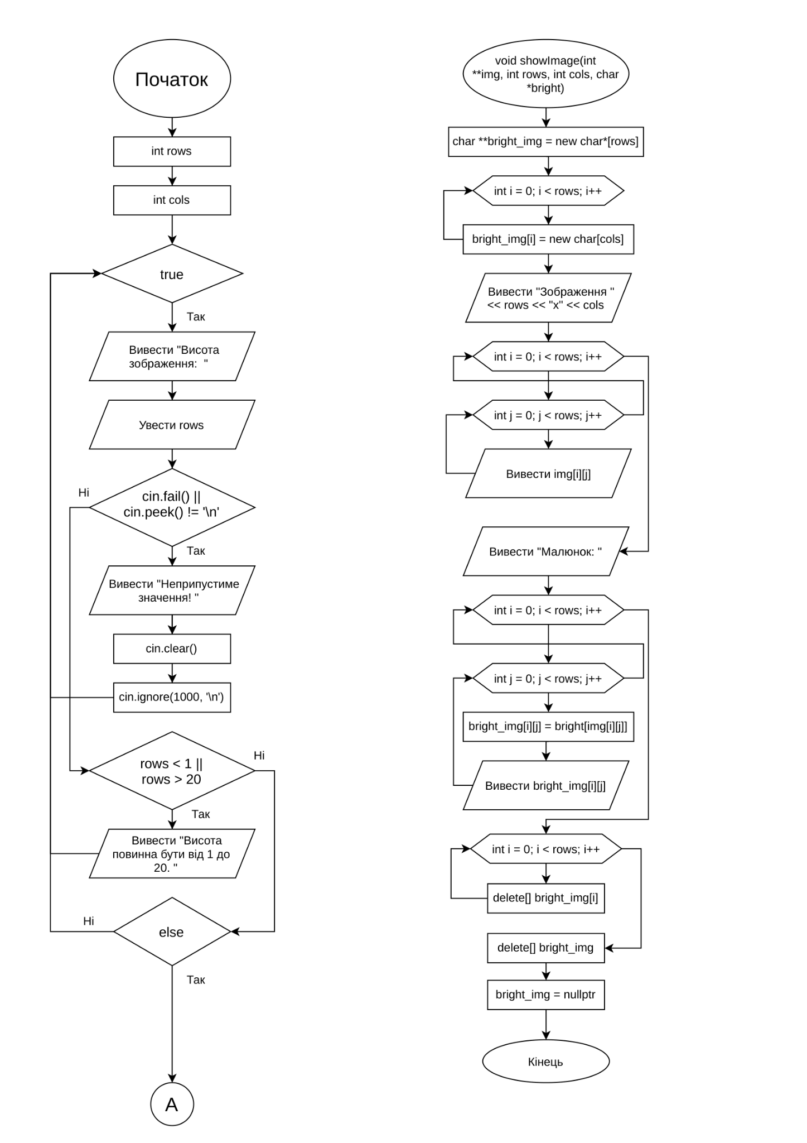
Рис. 6 Practice# programming: Class Practice Task

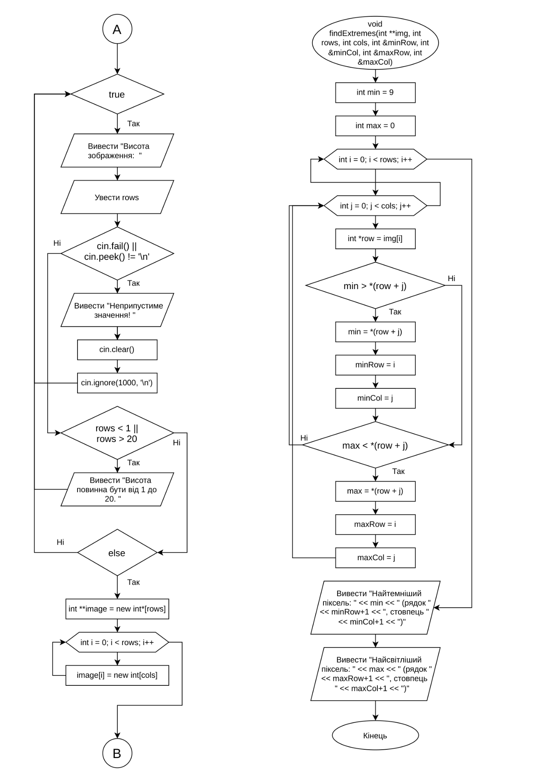
Рис. 7 Practice# programming: Class Practice Task

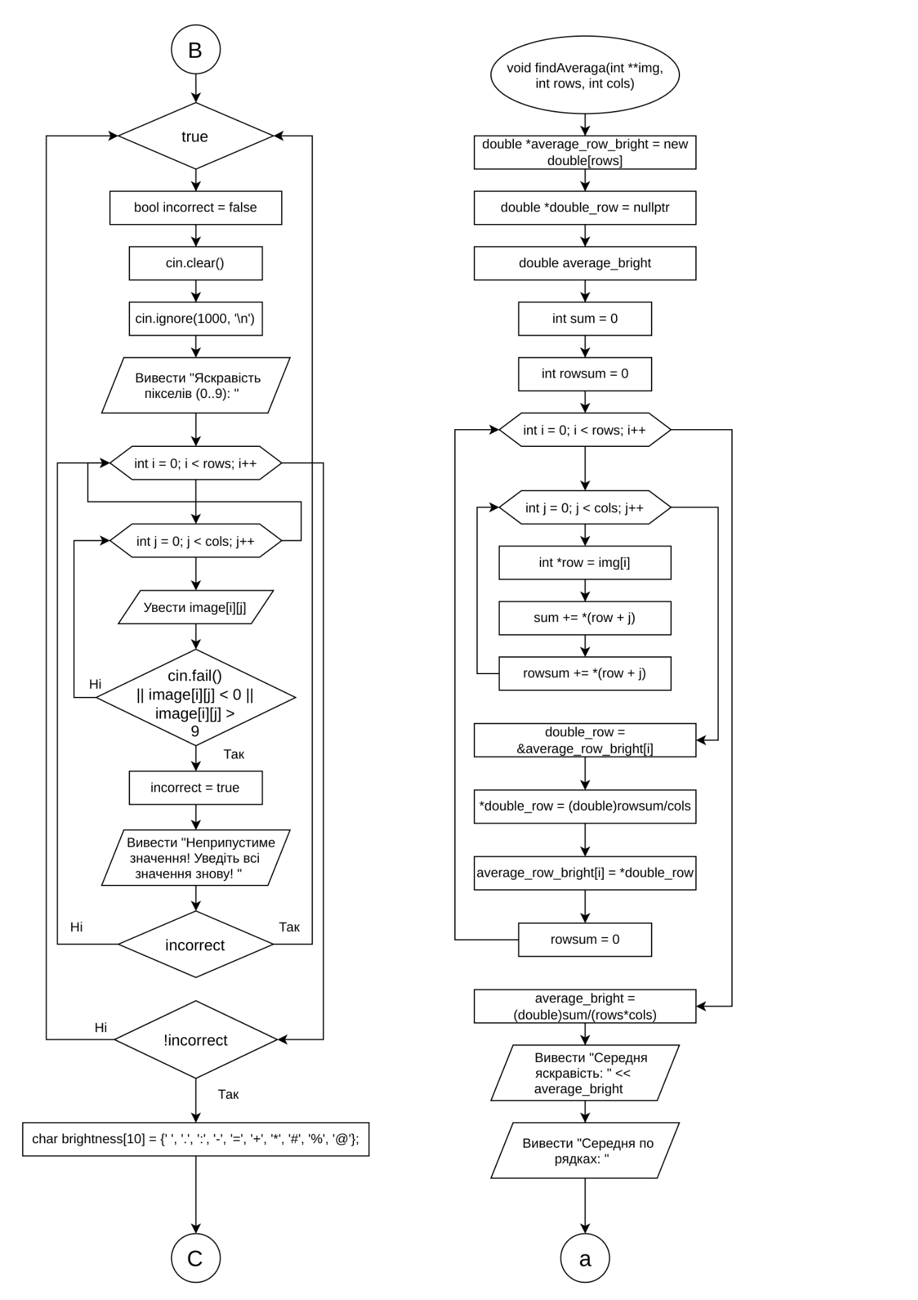
Рис. 8 Practice# programming: Class Practice Task

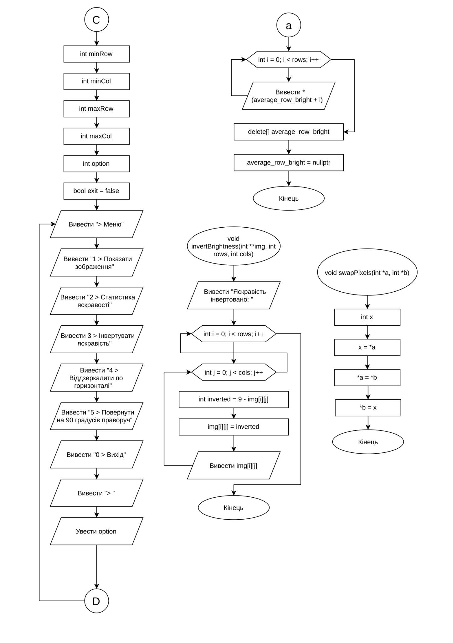
Рис. 8 Practice# programming: Class Practice Task

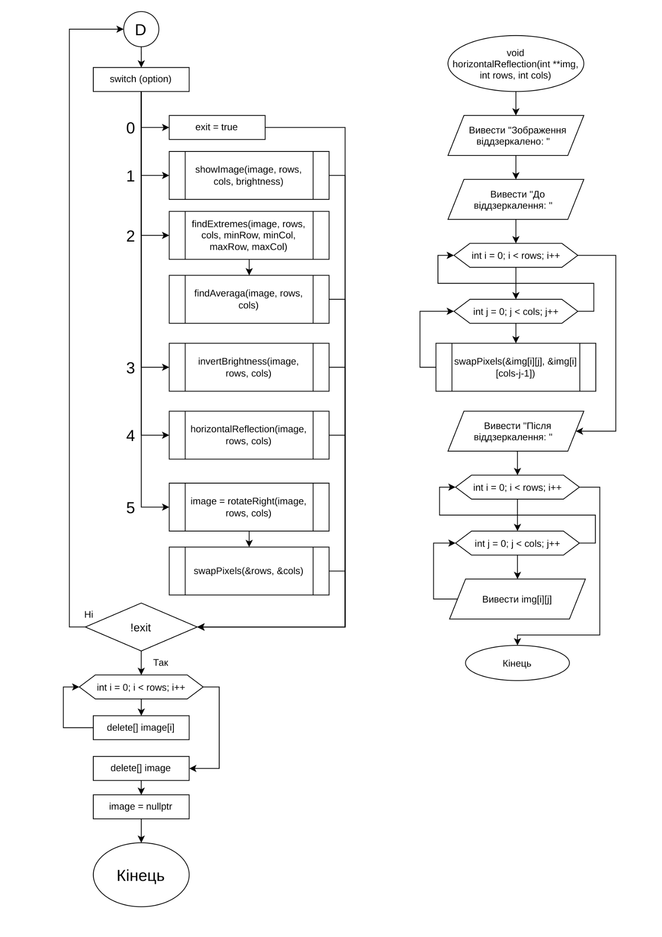
Рис. 9 Practice# programming: Class Practice Task

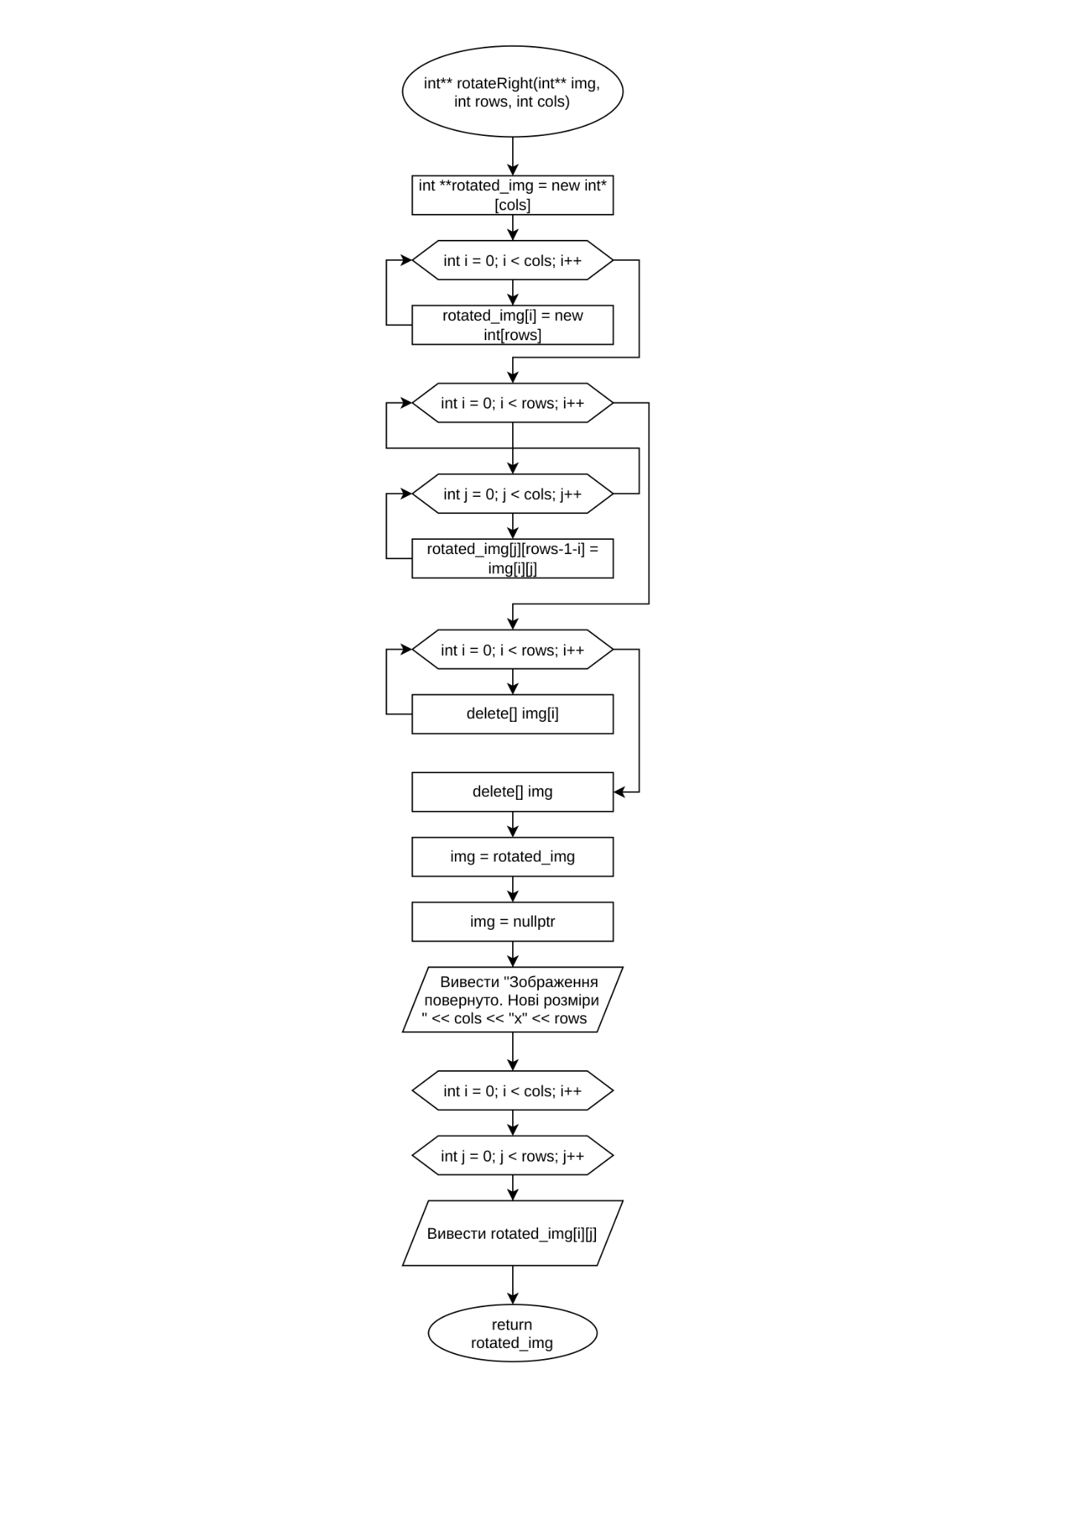
Рис. 10 Practice# programming: Class Practice Task

Програма №6 Practice# programming: Self Practice Task 1
- Час 1 год
Програма №7 Practice# programming: Self Practice Task 2
- Час 20 хв
Програма №8 Practice# programming: Self Practice Task 3
- Час 1 год

Конфігурація середовища до виконання завдань:

Нічого не встановлював

Код програм з посиланням на зовнішні ресурси:
Програма №1 Lab# programming: Lab 4
Код програми:
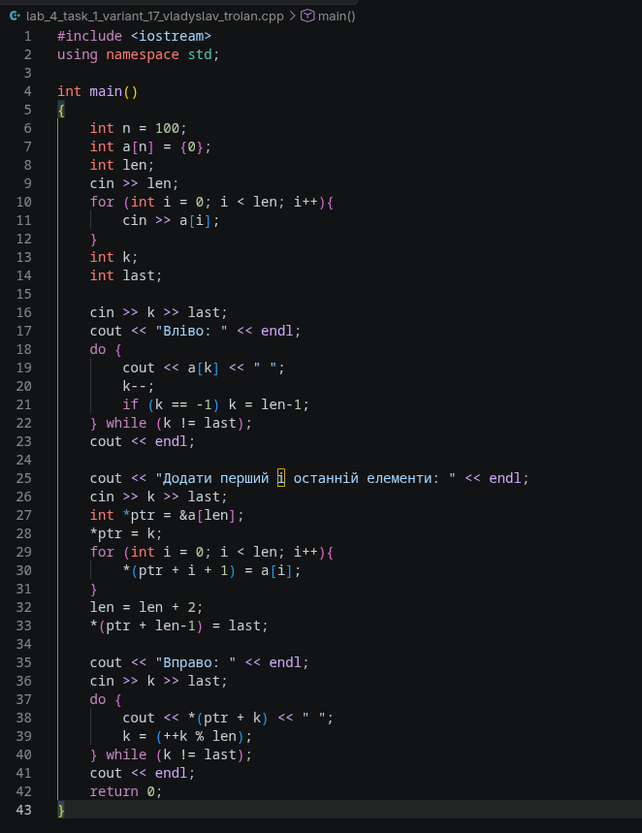
Рис. 11 Lab# programming: Lab 4

https://github.com/artificial-intelligence-department/ai_programming_playground_2026/pull/560/changes#diff-d5c3be0a78dc684dce22ea901a7670a5ccbf4ebc6b0c5c57459a5d23e4aa3c17

Програма №2 Lab# programming: Lab 5
Код
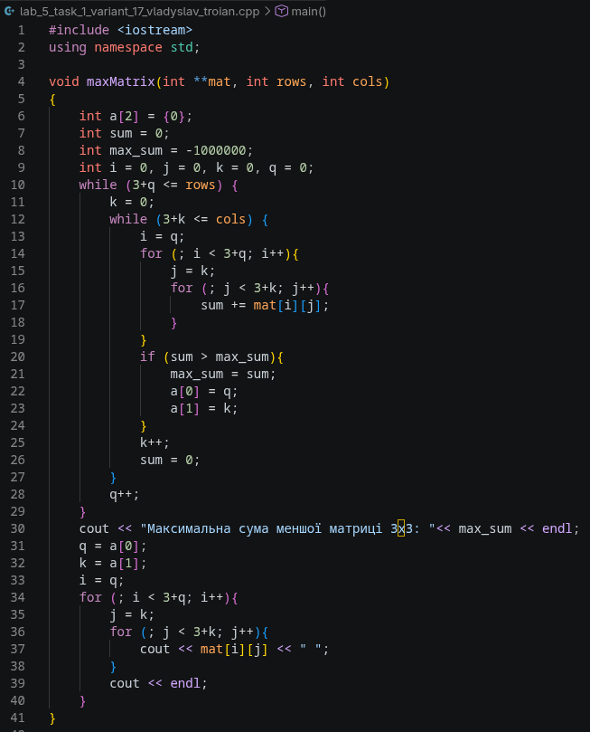
Рис. 12 Lab# programming: Lab 5
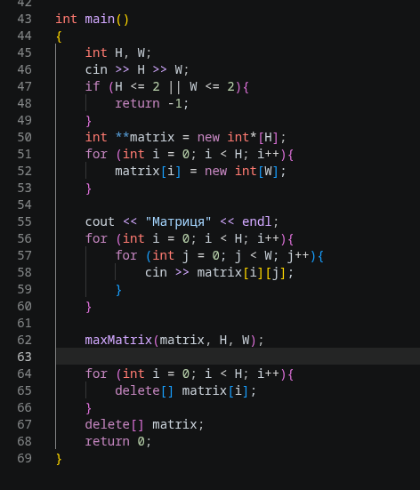
Рис. 13 Lab# programming: Lab 5

https://github.com/artificial-intelligence-department/ai_programming_playground_2026/pull/560/changes#diff-53e64f3970d20838a632c4bf0c9a6c3ac4bf44914e2d502425a4569cf147fba5

Програма №3 Lab# programming: Algotester Lab 2
Код
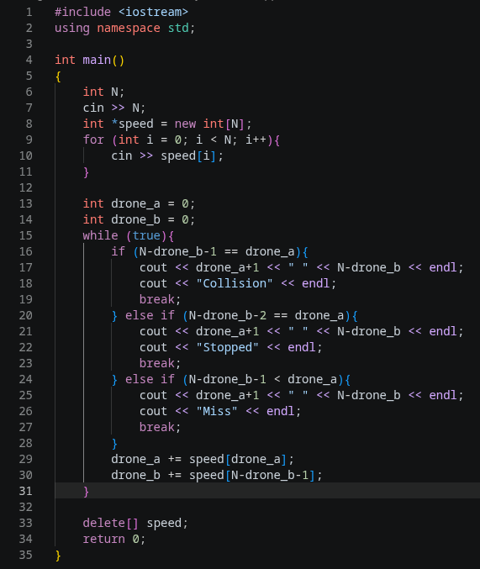
Рис. 14 Lab# programming: Algotester Lab 2

https://github.com/artificial-intelligence-department/ai_programming_playground_2026/pull/560/changes#diff-af6dd9902c244d6d374be7fe05c2cca9c7a9a73cf87612a595a61753363cdf14

Програма №4 Lab# programming: Algotester Lab 3
Код
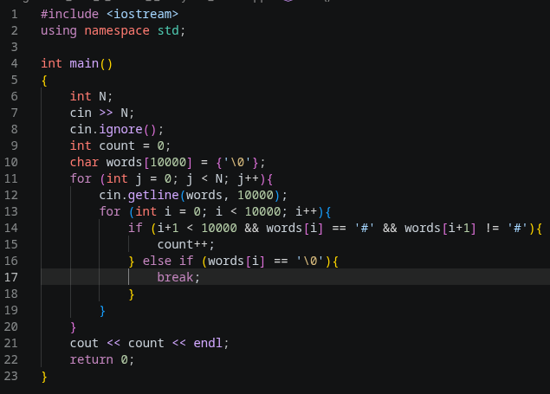
Рис. 15 Lab# programming: Algotester Lab 3

https://github.com/artificial-intelligence-department/ai_programming_playground_2026/pull/560/changes#diff-95277f4011a88153a3120198153db04722a87b8ebf6b2d7c80d2295372a2a2e4

Програма №5 Practice# programming: Class Practice Task
Код
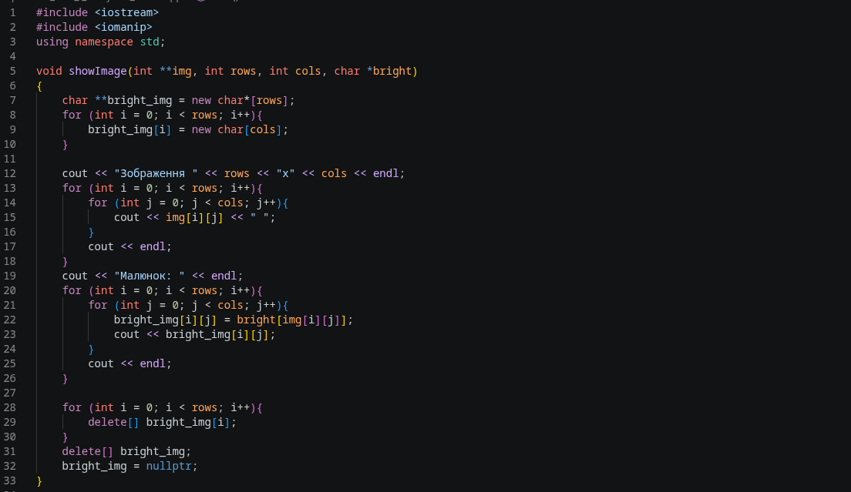
Рис. 16 Practice# programming: Class Practice Task
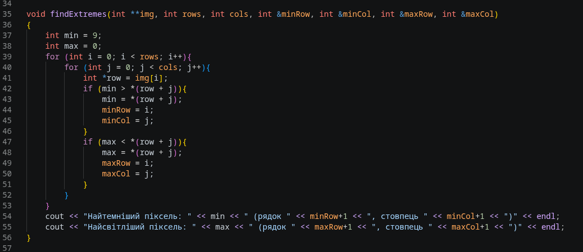
Рис. 17 Practice# programming: Class Practice Task
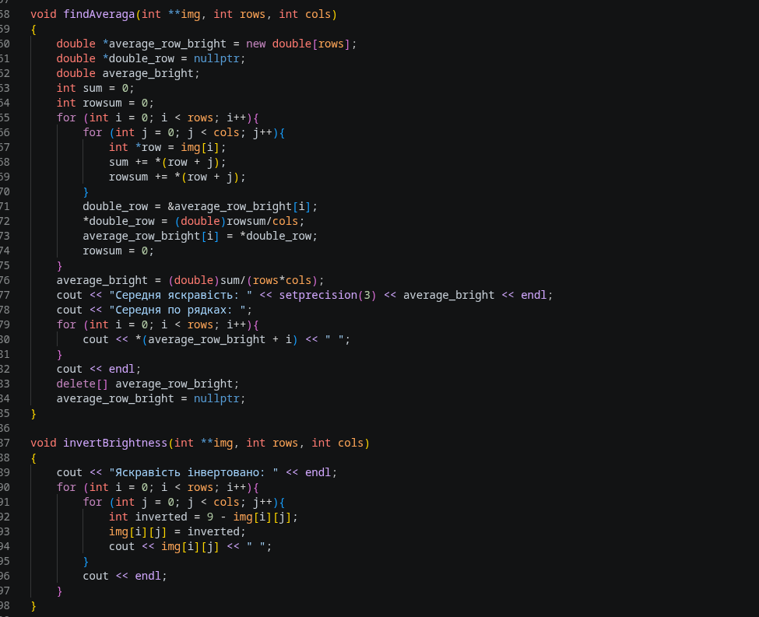
Рис. 18 Practice# programming: Class Practice Task

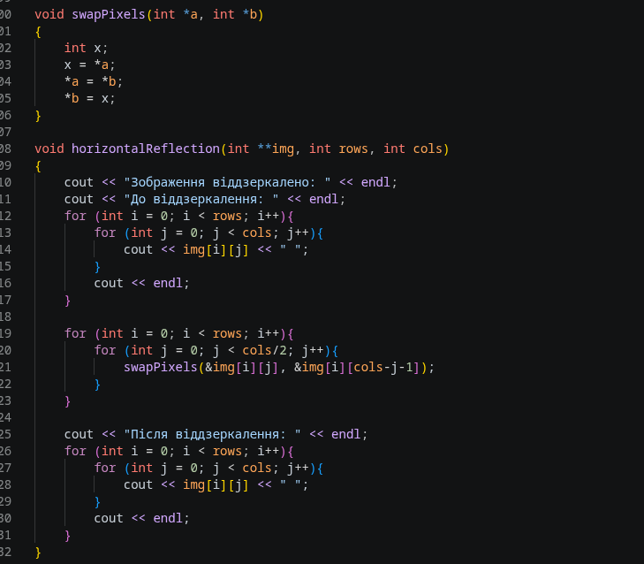
Рис. 19 Practice# programming: Class Practice Task
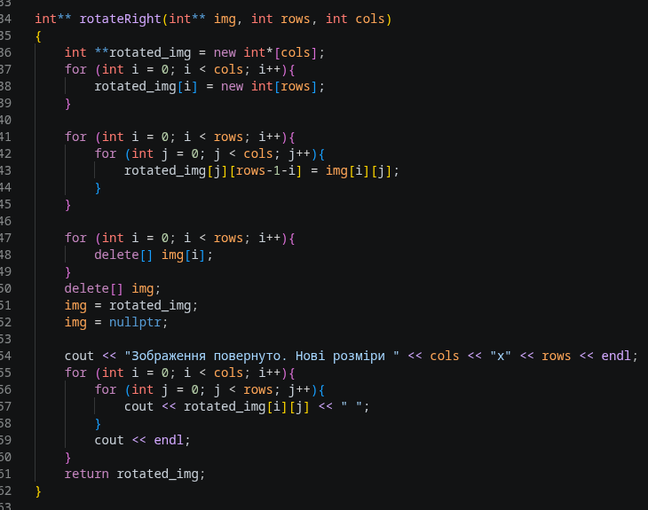
Рис. 20 Practice# programming: Class Practice Task

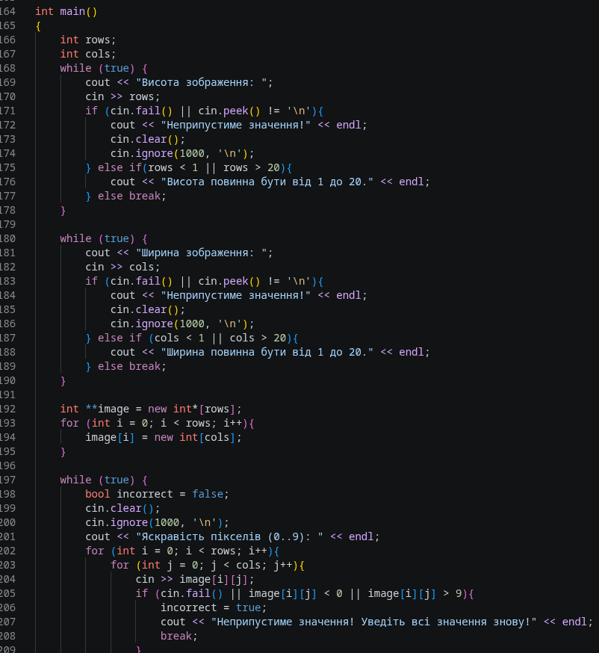
Рис. 21 Practice# programming: Class Practice Task
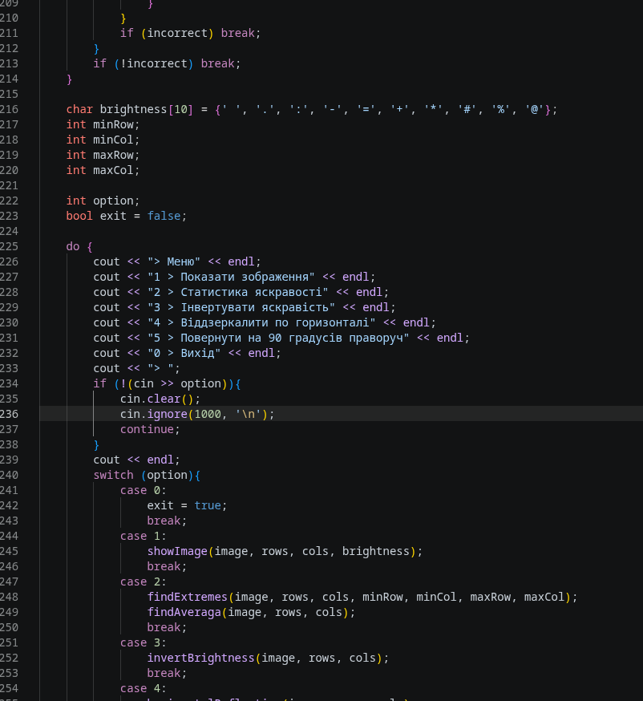
Рис. 22 Practice# programming: Class Practice Task
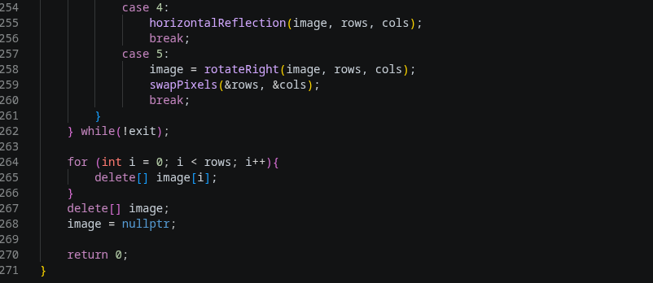
Рис. 23 Practice# programming: Class Practice Task

https://github.com/artificial-intelligence-department/ai_programming_playground_2026/pull/560/changes#diff-6a3e88cde4e5bece4c75569977d8c6dec4e69cd9db1205fb06fd53fb28333912

Програма №6 Practice# programming: Self Practice Task 1
Код
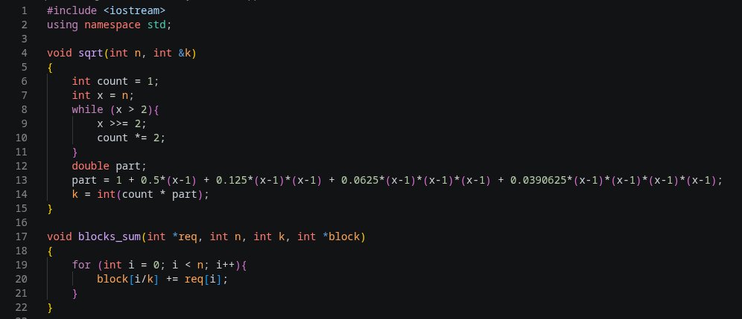
Рис. 24 Practice# programming: Self Practice Task
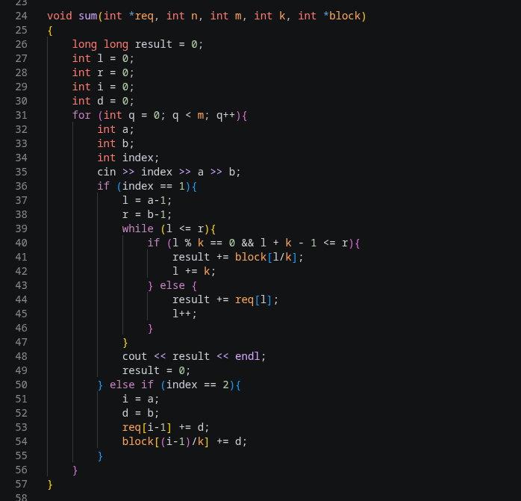
Рис. 25 Practice# programming: Self Practice Task

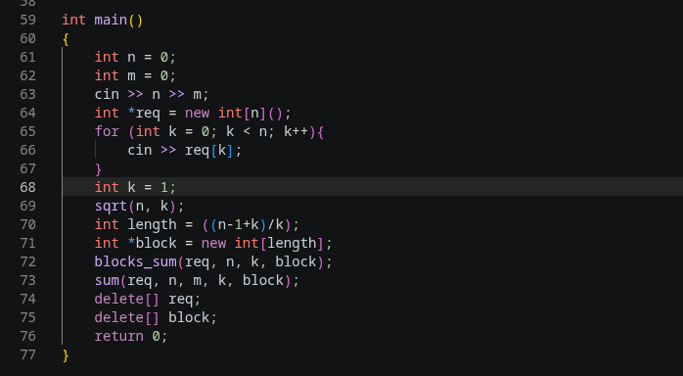
Рис. 26 Practice# programming: Self Practice Task

https://github.com/artificial-intelligence-department/ai_programming_playground_2026/pull/560/changes#diff-e75f07b51a24e078a9e637bb4e2a186db4f0355088f2b51e64f92512745e23bc

Програма №7 Practice# programming: Self Practice Task 2
Код
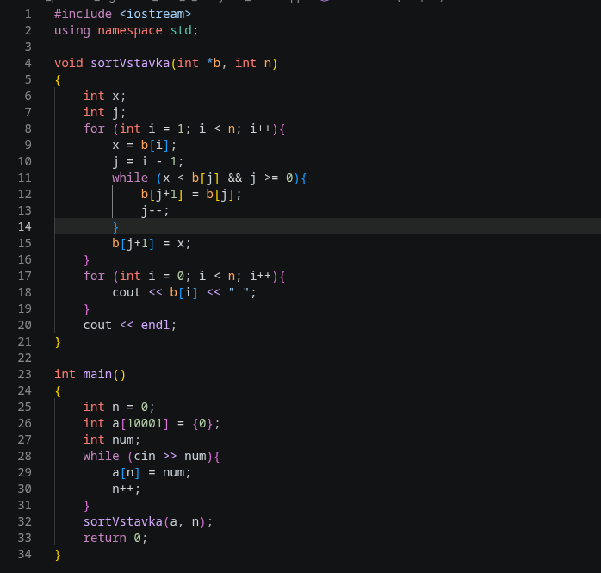
Рис. 27 Practice# programming: Self Practice Task

https://github.com/artificial-intelligence-department/ai_programming_playground_2026/pull/560/changes#diff-8426621f71d1dd6b86b8714ef2322b01f2dd3ccc694fe375d010094f727e8cb8
Програма №8 Practice# programming: Self Practice Task 3
Код
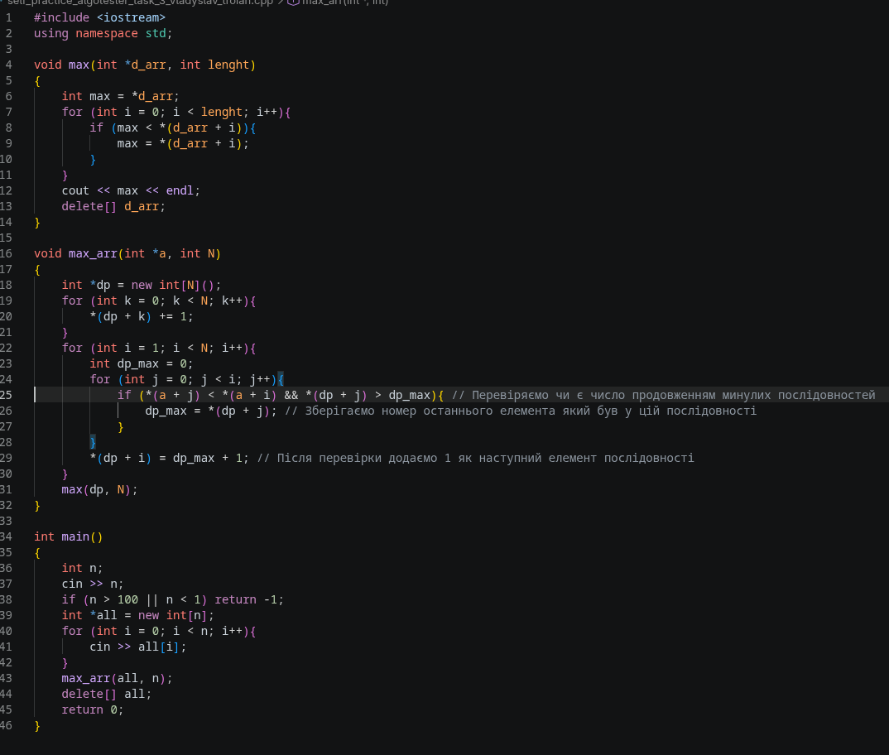
Рис. 28 Practice# programming: Self Practice Task

https://github.com/artificial-intelligence-department/ai_programming_playground_2026/pull/560/changes#diff-5211c7279e027004d22904b3cf7dd1d0bd3199b742842c9dbea038a94a8a55de

Результати виконання завдань, тестування та фактично витрачений час:
Програма №1 Lab# programming: Lab 4
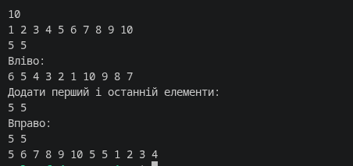
Рис. 29 Lab# programming: Lab 4
Час 34 хв
Програма №2 Lab# programming: Lab 5
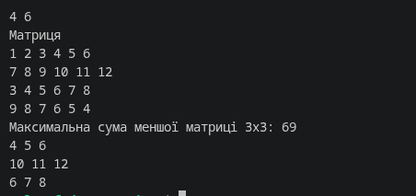
Рис. 30 Lab# programming: Lab 5
Час 20 хв

Програма №3 Lab# programming: Algotester Lab 2
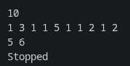
Рис. 31 Lab# programming: Algotester Lab 2
Час 35 хв

Програма №4 Lab# programming: Algotester Lab 3
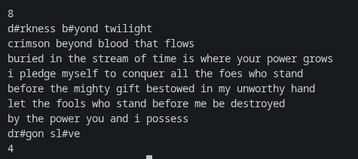
Рис. 32 Lab# programming: Algotester Lab 3
Час 40 хв

Програма №5 Practice# programming: Class Practice Task
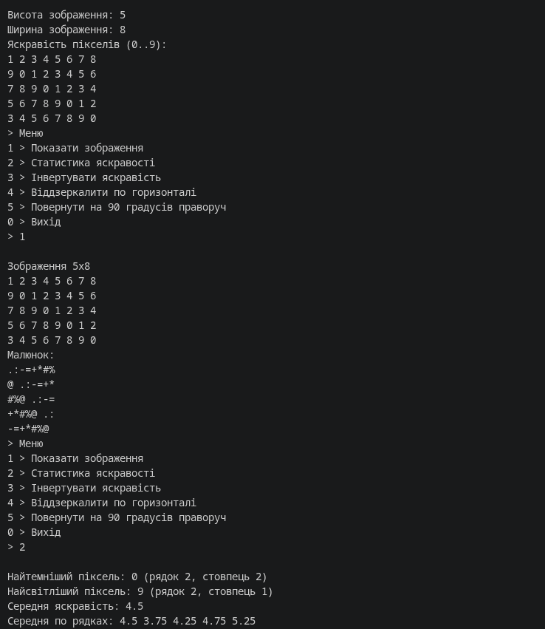
Рис. 33 Practice# programming: Class Practice Task
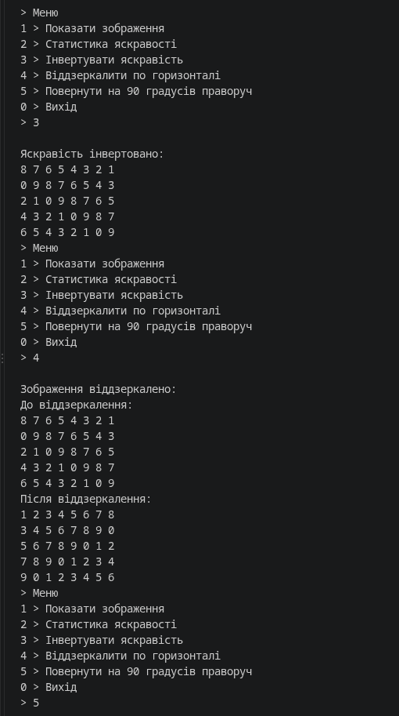
Рис. 34 Practice# programming: Class Practice Task
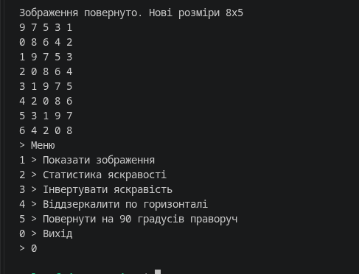
Рис. 35 Practice# programming: Class Practice Task
Час 6 год

Програма №6 Practice# programming: Self Practice Task 1
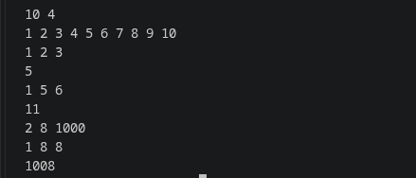
Рис. 36 Practice# programming: Self Practice Task

Час 2 год

Програма №7 Practice# programming: Self Practice Task 2
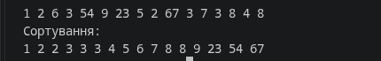
Рис. 37 Practice# programming: Self Practice Task

Час 15 хв

Програма №8 Practice# programming: Self Practice Task 3
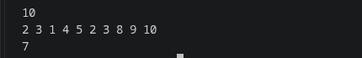
Рис. 38 Practice# programming: Self Practice Task
Час 3 год

Кооперація з командою:
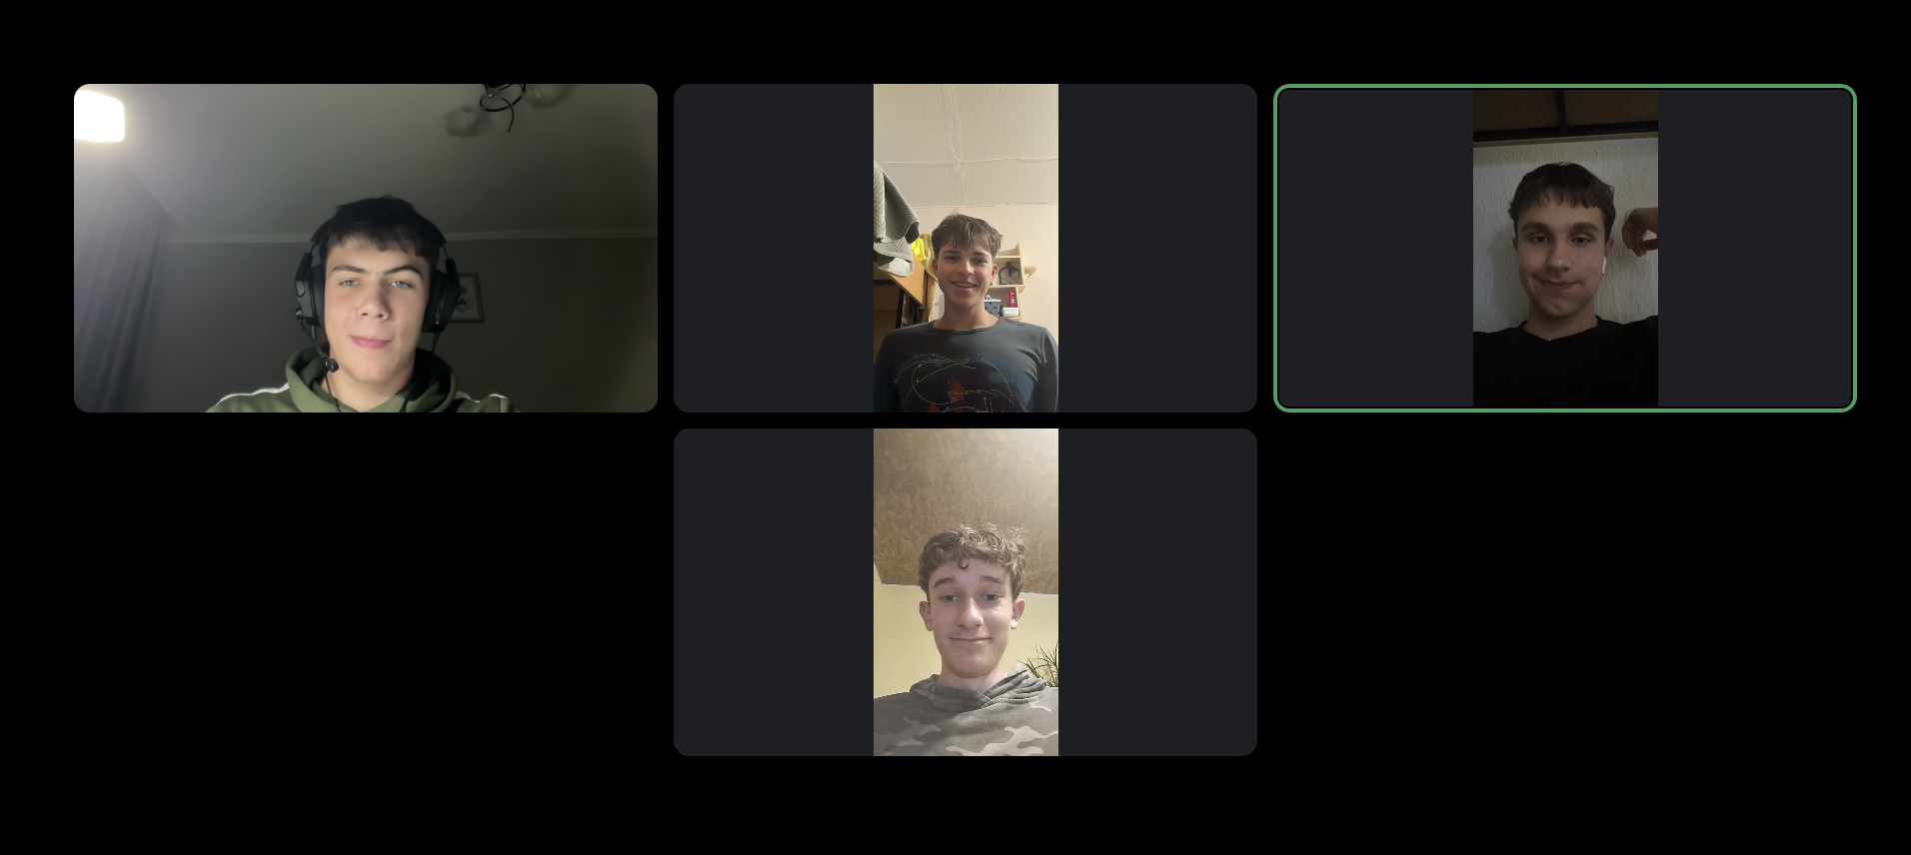
Рис. 39 Зустріч

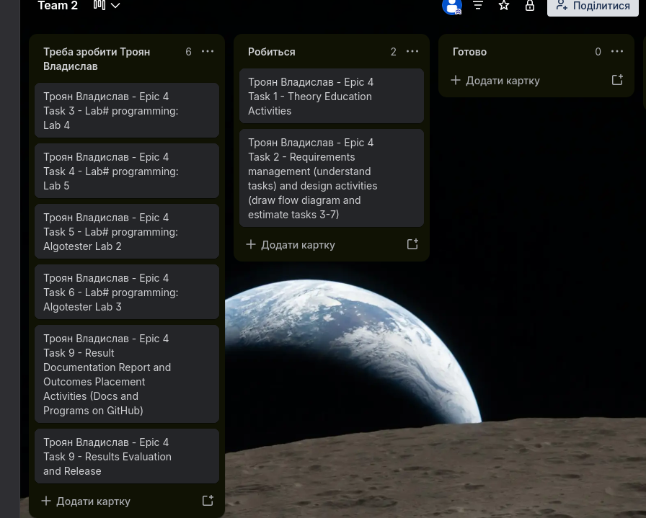
Рис. 40 Трело

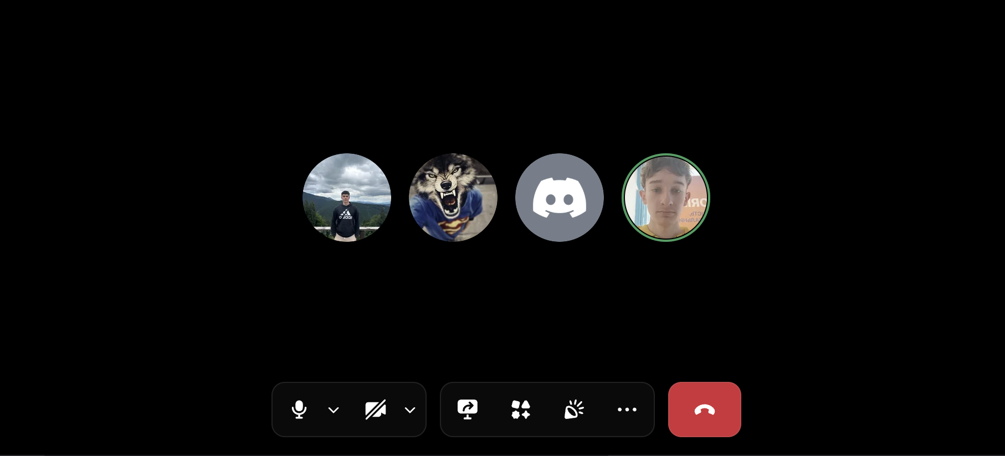
Рис. 41 Зустріч

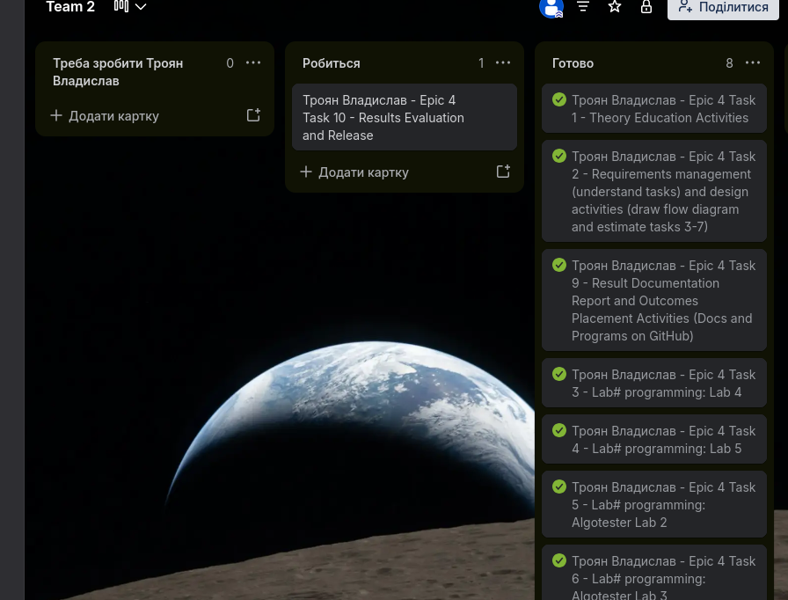
Рис. 42 Трело

Висновок:
Навчився працювати з двохвимірними масивами, навчився працювати із вказівниками та посиланнями. Навчився задавати динамічні масиви та працювати з ними. Навчився здійснювати прості алгоритми обробки масиву даних.

